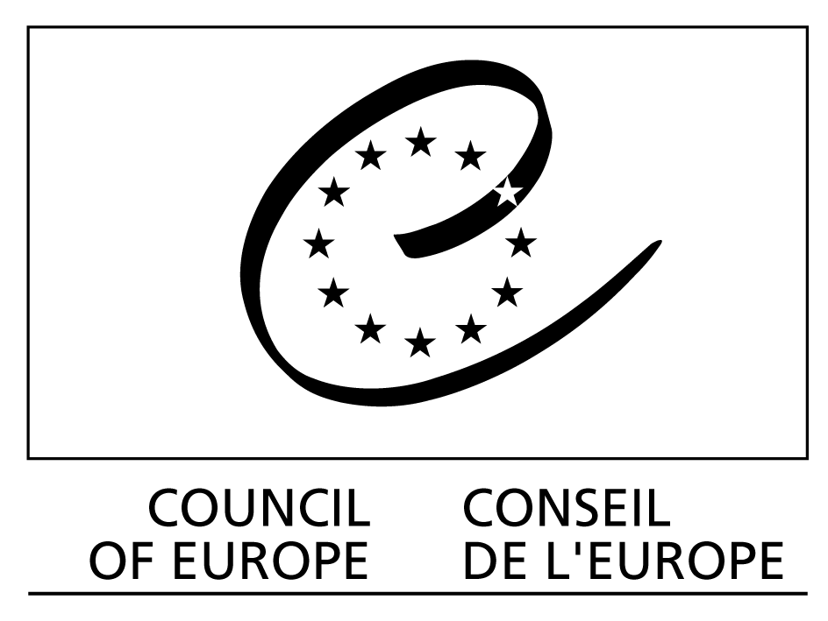
BULLETIN DE NOUVELLE

Novembre 2007
Depuis que je suis arrivé à Strasbourg, j’ai travaillé à l’organisation de la réunion régionale européenne sur la mise en œuvre du Plan d’Action de la première phase du Programme mondial en faveur de l’éducation aux droits de l’homme. Or, cette réunion a eu lieu lundi et mardi dernier à Strasbourg et a accueilli 200 experts et représentants des gouvernements, des organisations internationales gouvernementales comme l’UNESCO et l’OSCE, de même que plusieurs ONGs venues des quatre coin de l’Europe.

Cette réunion nous a non seulement permise de faire le point en ce qui concerne l’intégration de l’éducation à la citoyenneté et aux droits de l’homme dans les écoles primaires et secondaires dans les différents pays d’Europe. Elle permettra de créer un recueil de bonnes pratiques en éducation qui sera diffusé avant la fin de l’année 2008. Entre temps, plusieurs autres réunion du même type auront lieu au cours de cette même année, notamment une réunion avec des ONGs et une réunion avec les responsables des programmes de formation des nouveaux enseignants.

Mes impressions
Comme vous le savez déjà, le rôle du Conseil de l’Europe est de promouvoir la démocratie, le pluralisme et le respect des droits de l’homme en l’Europe. Agissant comme un « think tank », cette organisation d’experts utilise son pouvoir d’autorité morale pour influencer les politiques de ses États membres. Or, les rencontres et les réunions comme celle qui vient de se terminer font essentiellement partie de ce que je nomme « un théatre de relation internationale », car il est difficile de mesurer leur impact réel.

Bien que le rôle du conseil soit indispensable pour la diffusion des valeurs de paix, de respect et de comprehension mutuel, j’ai perçu de la part de certains experts un ennui profonde à participer à cette réunion, surtout ceux provenant d’organisation venant de la société civile. En effet, il est extremement difficile de subir le protocole lorsqu’on n’en a pas l’habitude. Malheureusement, je ne crois pas qu’on puisse s’en passer. Cela évite bien des problèmes… Enfin, pour finir sur une note ethnocentrique, je constate néanmoins qu’un peu de pragmatisme Québécois ne leur ferait pas de mal.

Dominic Labrie
dominic.labrie@coe.int

